UNIVERSIDAD TECNOLÓGICA NACIONAL
Tecnicatura Universitaria en Programación a Distancia
Food Store
Sistema de Gestión de Pedidos

Materia: Base de Datos I

Integrante:
- Alfredo Castillo – Comisión 3
- Cesia Castilla – Comisión 5
- Rocio Agüero – Comisión 6

Universidad Tecnológica Nacional.

Carrera: (TUPaD)
Fecha de entrega: Junio 2026

Resumen Ejecutivo
En este trabajo se presenta el ciclo de desarrollo de la base de datos food_store, iniciando con un modelo Entidad-Relación que asegura la integridad de los datos desde el esquema. Mediante técnicas avanzadas de SQL, se realizó una simulación de carga masiva para evaluar el rendimiento ante consultas complejas, uniones de tablas y la creación de vistas. El diseño final destaca por la inclusión de medidas de seguridad para restringir accesos no autorizados y por un análisis crítico de la concurrencia, donde se validó el comportamiento transaccional y los niveles de aislamiento óptimos frente a escenarios de alta demanda simultánea.

Reglas de negocio.
- CATEGORIA: Identidad Única (No pueden existir dos categorías del mismo nombre)

- USUARIO: Identidad Única (No puede haber dos usuarios con el mismo correo electrónico)

- PRODUCTOS: Todo producto debe permanecer a una categoría existente, el precio del producto no puede ser negativo y el stock disponible no puede ser menor a cero.

- PEDIDOS: Un pedido debe estar asociado a un usuario registrado, el estado del pedido está restringido a cuatro tipos, solo acepta tres formas de pago y el valor total no puede ser negativo.

- DETALLE PEDIDO: Si el pedido principal es eliminado, todos sus detalles se borran automáticamente.

- BORRADO LOGICO: El sistema no elimina físicamente los registros, se utiliza una bandera para marcar la baja.

Diagrama Entidad-Relación (DER).
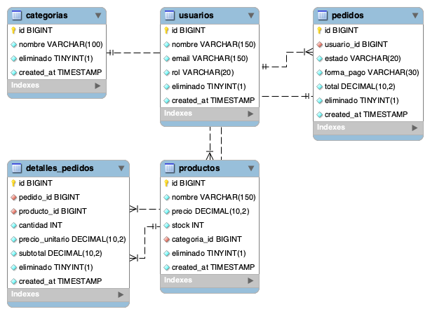

Modelo Relacional (MR).
- Categorías(id, nombre, eliminado, created_at)
- Usuarios(id, nombre, email, rol, eliminado, created_at)
- Productos(id, nombre, precio, stock, categoría_id, eliminado, created_at)
- Pedidos(id, usuario_id, estado, forma_pago, total, eliminado, created_at)
- Detalles_pedidos(id, pedido_id, producto_id, cantidad, precio_unitario, subtotal, eliminado, created_at)

